CL16 Scheda creata il 9 dicembre 2022
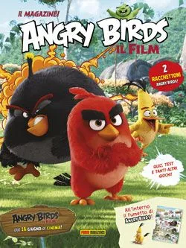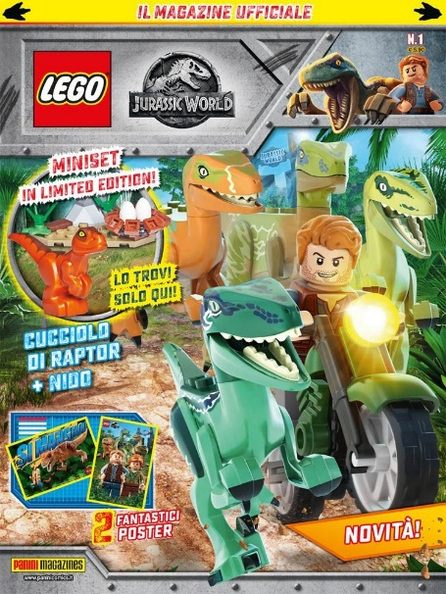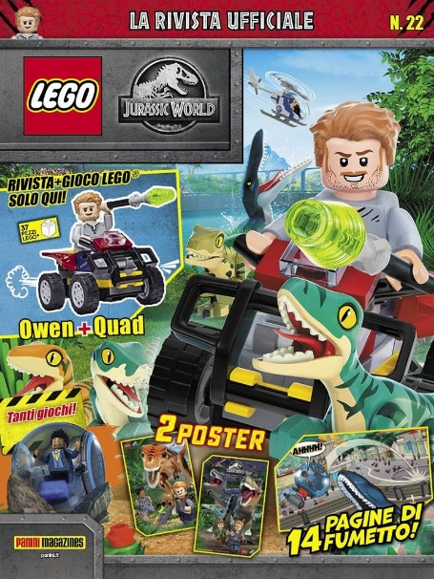
Descrizione storico-bibliografica
*Super Panini presenta. - Anno 1, n. 1 (giugno 2016)- . - Modena : Panini magazines, 2016- . - volumi : ill. ; 28 cm. ((Bimestrale. - ISSN 2499-6823. - BVE0709678
Variante del titolo: *Super Panini
Comprende:
*Angry Birds : il magazine ufficiale del film

*LEGO Jurassic World. – 1 (2017)-

Informazioni storico-bibliografiche

Avete presente i passerotti dei boschi fatati, i teneri pulcini e gli usignoli che cinguettano con le principesse? Dimenticate tutto: è in arrivo la banda di pennuti più scorretta e arrabbiata che ci sia! In occasione dell’uscita di Angry Birds – Il Film, dal 16 giugno al cinema, il magazine ufficiale con due storie a fumetti inedite, il test per misurare il tuo livello di rabbia e molti altri giochi. E in regalo solo per te le racchette da spiaggia! https://www.panini.it/angry-birds-il-magazine-ufficiale-del-film-msupa001-it08.html

Pronti per un nuovo, emozionante viaggio nella preistoria? In attesa del nuovo blockbuster Jurassic World, a giugno al cinema, divertitevi con la serie LEGO® dedicata alla saga cinematografica di Steven Spielberg! Giochi, fumetti, 2 poster e in regalo il set ufficiale del baby Raptor con il suo nido! https://www.panini.it/lego-jurassic-world-1-msupa006-it08.html

